VJERONAUK

POSLJEDNJA VEČERA

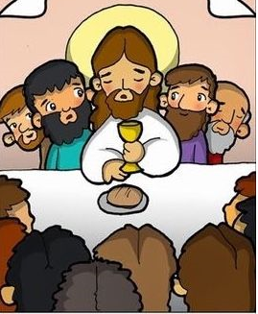

ZADATAK:

NACRTAJ ISUSA I NJEGOVE UČENIKE NA POSLJEDNJOJ VEČERI.

